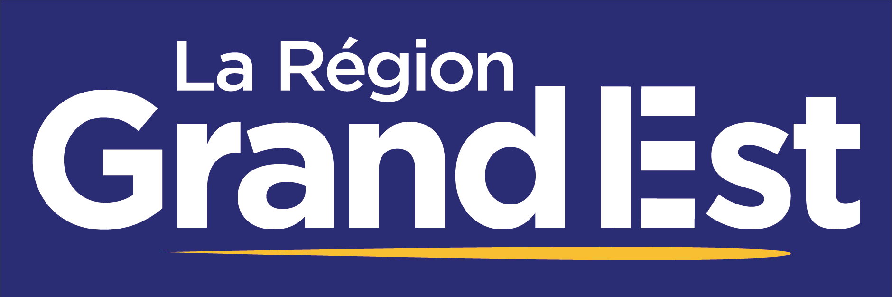

Fiche d’évaluation
Aide à la recherche et à la création Arts visuels

Document indispensable pour permettre le versement du solde de votre subvention, à retourner à l’adresse suivante :
versements-creation@grandest.fr

Nom de l’artiste ou du collectif d’artistes :
…………………………………………………………………………………………………………..

Nom du Président ou du responsable, le cas échéant :
…………………………………………………………………………………………………………..

Téléphone : ……………………………………………………………………………………………

Adresse e-mail : ………………………………………………………………………………………

NUMÉRO DE DOSSIER :

Année d’obtention de la subvention : ………………………

Montant de la subvention régionale attribuée : ………………………

Nom du/de la chargé(e) de mission assurant le suivi du dossier :
……………………………………………………………………………………………………………

Intitulé du projet : ..……………………………………………………………………………………

Projet de recherche Projet de création Projet de recherche et création

Cadre réservé à l’administration

Avis de l’instructeur :

Nom de l’instructeur : …………………………………………………………………………………
Visa de l’instructeur et date : ………………………………………………………………………...

Vous avez bénéficié d’un financement de la Région Grand Est au titre du projet visé ci-dessus. Les modalités de versement de ce type de subventions prévoient le solde de l’aide régionale sur présentation d’une fiche d’évaluation du projet.

Merci de répondre précisément aux diverses demandes ci-dessous.

Toute fiche incomplète sera retournée au bénéficiaire pour complément

BILAN DU PROJET

Présenter le projet artistique réalisé (résumé de la démarche artistique, description du projet
et présentation des œuvres réalisées, excepté dans le cas d’une aide à la recherche).

Développement durable
Présentation des réflexions et actions menées en matière d’éco-responsabilité dans le cadre de votre projet (recherches artistiques et techniques en faveur de l’environnement, éco-conception, réemploi, achats responsables, usage de matériaux sains, gestion responsable des rebus, transport et mobilité à faible impact écologique, faible consommation énergétique, usage raisonné du numérique…)

Calendrier de mise en œuvre

Partenariats développés pour la réalisation du projet
Préciser la nature et les structures concernées (coproduction, production, résidence, médiation etc.)

Perspectives de diffusion du projet
Préciser : les lieux concernés, leur localisation, si la diffusion est engagée ou envisagée, les dates le cas échéant.

Si le projet n’a pas pu être intégralement réalisé ou si le contenu a été réorienté, indiquer les changements et les raisons.

2. Compléments au dossier

Pièces à joindre – sous format PDF –

à cette fiche d’évaluation

- une liste des œuvres réalisées ;
- des photos des œuvres réalisées ;
- les supports de communication et revue de presse, le cas échéant ;
- tout document annexe permettant la bonne compréhension du projet ;
- tout document attestant de la réalisation.

ANNEXE I

Date de vote du soutien ¹ : ……………………………………………………………….……………………

Montant de la subvention régionale ¹ : …………………………………………….……………………

Montant subventionnable ¹ : ……………………………………………….……………………………

Budget prévisionnel du projet annoncé au dépôt du dossier (hors contributions en nature) : ……………………………………………………………………………………………………………

Budget réalisé (hors contributions en nature) : ………………………………………………………………

Dates et montant du versement du 1er acompte : ………………..………………………………………

CRITERES D’EVALUATION DU PROJET | RESULTATS (en %) ET OBSERVATIONS
Taux de réalisation du budget prévisionnel de l’opération ² :  - dépenses  - recettes | ………………………………………………………  ………………………………………………………  ………………………………………………………
Part des dépenses d’ordre :  - artistiques  - techniques  - de communication | ………………………………………………………  ………………………………………………………  ………………………………………………………
Part des recettes :  - autofinancement  - subventions obtenues (à détailler dans l’annexe II)  - autres | ………………………………………………………  ………………………………………………………  ………………………………………………………
Contributions volontaires en nature (valorisations) ³ :  - Prestations de service en nature  - Dons et mises à disposition gratuites de biens  - Bénévolat et mise à disposition de personnel | ………………………………………………………  ………………………………………………………  ………………………………………………………

A remplir conformément aux informations figurant sur la notification de soutien.

2 Si variation entre le coût total et le coût prévisionnel, expliquer pourquoi : ………………………………………………………………………………………………………………………………………………………………………………………………………………………………………………………………………………………………………………………………………………………………………………………………………………………………………………………………………………………………
³ Evaluer le montant des valorisations des contributions volontaires en nature (mise à disposition de locaux, de biens, de personnel, dons, prestations en nature, bénévolat)

ANNEXE II - BILAN FINANCIER DU PROJET

CHARGES | Montant | PRODUITS | Montant
Frais artistiques | 0 € | Ressources propres | 0 €
Rémunération de l’artiste |  | Coproduction(s)
Autres rémunérations (détailler |  | Autofinancement
Droits d’auteur (adagp, saif…)
Frais de déplacement
Hébergement, restauration
Autres (préciser)
Frais de production | 0 € | Subventions | 0 €
Achat de matériel |  | Etat : préciser le(s) ministère(s) sollicité(s)
Petit équipement |  | Région Grand Est
Location de matériel |  | Département (préciser)
Transport
Prestations de service |  | Intercommunalité (préciser)
Autres frais techniques
Impression, tirages photographiques |  | Commune(s) (préciser)
Supports des œuvres
Communication
Autres
Frais de recherche | 0 €
Assistance technique |  | Autres aides (bourses, honoraires de résidence...)
Accréditations
Documentation |  | Mécénat (préciser) | 0 €
Autres
TOTAL | 0 € | TOTAL | 0 €

Je soussigné(e) (préciser la qualité)……………………………………………. certifie l’exactitude des renseignements fournis ci-dessus et leur conformité aux comptes de mon activité ou de la structure. Je confirme que mon activité ou l’activité de la structure est en règle au regard de l’ensemble des déclarations sociales et fiscales ainsi que des cotisations et paiements y afférents.

Toute fausse déclaration est passible de peines d’emprisonnement et d’amendes prévues par les articles 441-6 et 441-7 du code pénal et peut être sanctionnée par le retrait de l’aide indûment accordée.

Signature de l’artiste ou du Président de la structure : Signature du trésorier (le cas échéant) :
Fait à ………………………… Le…………

